## 第五次 3.24

1. Fisher准则的基本原理为：

* LDA 是 R. A, Fisher 于 193S 年提出来的方法。  
   两类的线性判别问题可以看作是把所有样本都投影到一个方向上， 然后在这个一维空间中确定一个分类的阈值。 过这个阈值点且与投影方向垂直的超平面就是两类的分类面

1. Fisher准则函数的定义为：

* 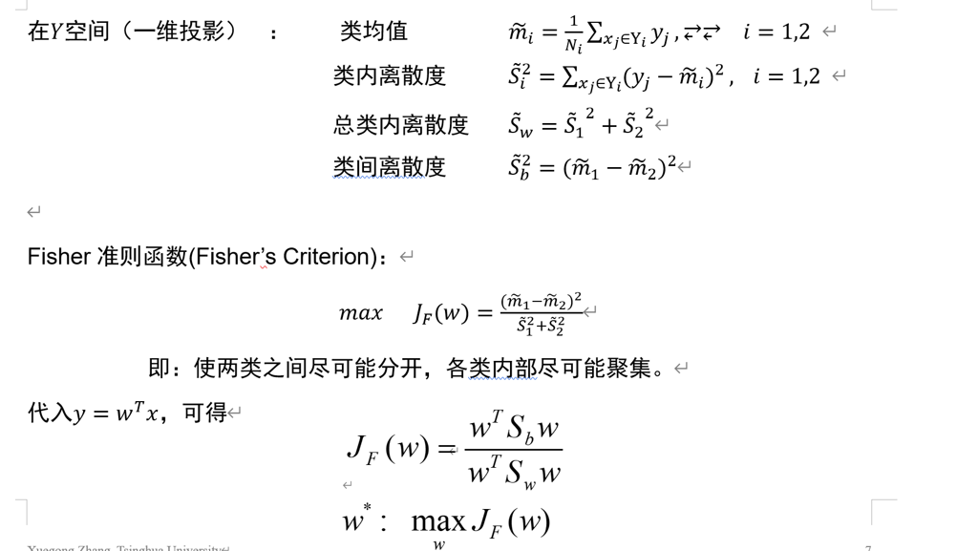

1. 感知器准则函数为：

* 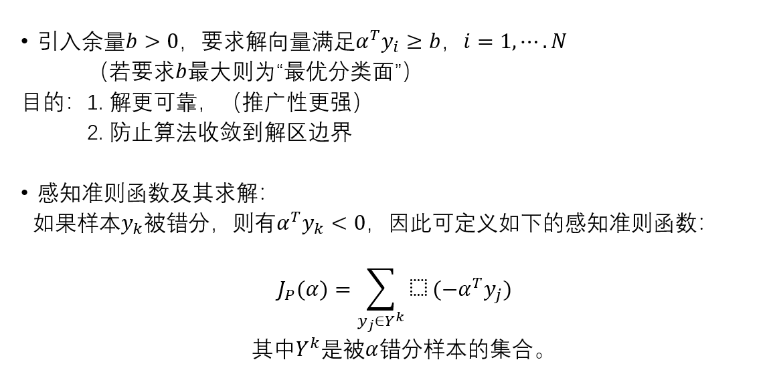

1. 感知器的固定增量算法为：

* 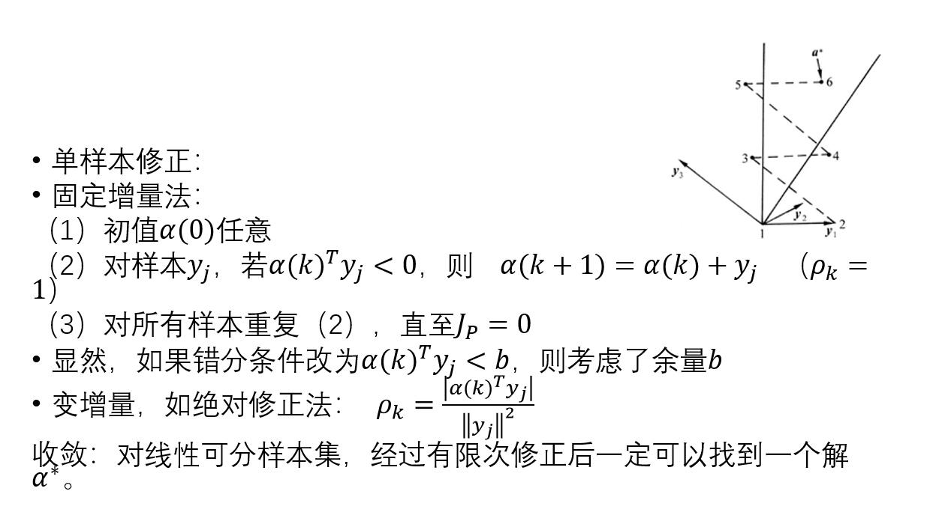

1. 已知三维二值模式样本集：试用固定增量算法求出解权向量fig:：

